Fábrica de Software Multi-Agente
Arquitetura de um sistema que constrói software usando agentes de linguagem

Trabalho de Conclusão de Curso · Enzo Consulo · agosto de 2026
O QUE ESTE DOCUMENTO APRESENTA A arquitetura de um sistema que recebe a descrição de um projeto em linguagem natural e o constrói de ponta a ponta, coordenando agentes especializados que planejam, implementam, verificam, revisam e documentam — com intervenção humana apenas no pedido inicial. O texto parte do vocabulário mínimo, explica por que a linguagem escolhida é o Elixir, detalha as ferramentas envolvidas e termina no plano de execução. Um protótipo desta arquitetura já foi construído e rodou projetos reais; o que se descreve aqui é o sistema em si, e cada seção pode ser lida sem conhecimento prévio dele.

1. O problema
Um modelo de linguagem escreve código bem quando o pedido é curto e tudo o que ele precisa saber cabe numa conversa. Pedir “construa este sistema” é outra coisa: o trabalho dura horas, atravessa dezenas de arquivos e depende de decisões tomadas no começo que ainda precisam valer no fim. É nesse regime que ele falha — e as falhas não são de escrita, são de processo.
- Perda de contexto. A conversa cresce, o começo sai de vista, e o modelo passa a contradizer o que ele mesmo decidiu.
- Decisão sem rastro. O porquê de uma escolha ficou no meio do diálogo; quando a sessão termina, some com ela.
- Autoaprovação. Quem escreveu o código é quem afirma que ele está pronto — e raramente se reprova.
- Tentativa sem limite. Um ponto difícil consome tentativa após tentativa e trava tudo o que vinha atrás.
A proposta deste trabalho é tratar a construção de software como uma linha de produção: dividir o pedido em tarefas pequenas e nomeadas, dar a cada uma um estado explícito, e passar cada entrega por revisores que não a construíram. O modelo continua sendo o operário; o sistema decide o que ele faz, quando, e com que autoridade.
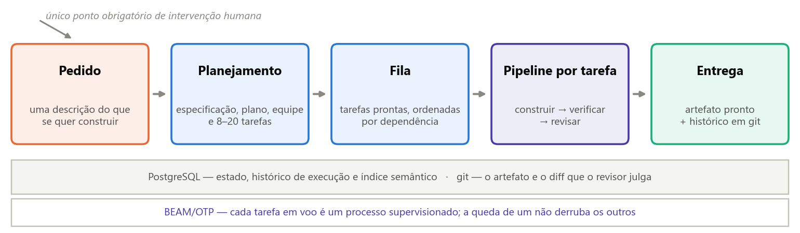
Figura 1 — Do pedido à entrega. A única intervenção humana obrigatória é a primeira caixa; daí em diante o sistema decide sozinho.
1 Pedido  O usuário descreve o que quer, uma vez, em linguagem natural. | 2 Planejamento  Um agente gera a especificação, um plano em fases e de 8 a 20 tarefas com dependências. | 3 Construção  Cada tarefa é implementada por um agente especialista naquela área. | 4 Dois portões  Um verifica se funciona; outro revisa se é o que foi pedido. Nenhum dos dois pode corrigir. | 5 Entrega  Tarefa concluída vira um commit próprio, e o sistema segue para a próxima.

2. O vocabulário mínimo
Seis termos sustentam todo o restante do documento. Os três últimos são os que decidem o custo do sistema, e por isso reaparecem na seção 8.
Termo | O que significa aqui
Modelo de linguagem | o operário: recebe texto e devolve texto ou pedidos de ação; não lembra de nada entre uma execução e outra
Ferramenta | uma ação que o modelo pode pedir para ser executada: ler um arquivo, rodar um teste, escrever código
Agente | um papel — o texto que define o que ele faz, as ferramentas que ele pode usar e o modelo que o executa
Laço de tool use | o ciclo pergunta → pedido de ferramenta → resposta, repetido até o modelo dizer que terminou
Contexto | tudo o que vai numa requisição ao modelo; é reenviado por inteiro a cada volta do laço
Token | a unidade em que o modelo é cobrado, tanto no que entra quanto no que sai

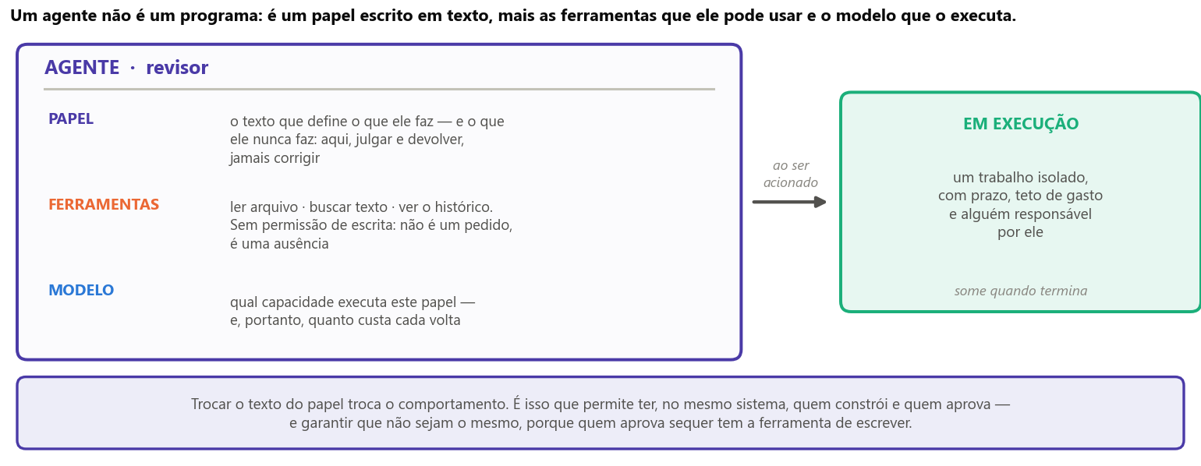
Figura 2 — A anatomia de um agente. Trocar o texto do papel troca o comportamento; retirar uma ferramenta retira a capacidade.
Os papéis acima são genéricos — quem planeja, quem constrói, quem verifica, quem revisa — e servem a qualquer projeto. Há ainda um segundo tipo de agente, e ele é provavelmente a peça mais característica do sistema: ao planejar, o sistema sintetiza do próprio pedido de dois a cinco especialistas — um para o banco de dados, outro para a interface, outro para as regras de negócio —, cada um com o seu domínio, seus arquivos e as decisões que ele não pode reinventar. Cada tarefa nasce apontando para o especialista da área que ela toca, de modo que a execução é guiada desde o início, e não improvisada no momento em que o trabalho começa.

3. Como um agente trabalha
Um agente em execução é um laço. Ele monta a requisição, chama a API do modelo e olha o motivo da parada: se o modelo pediu ferramentas, o sistema as executa e devolve os resultados; se ele terminou, o laço acaba. Cada volta é uma requisição paga — e, como o contexto é reenviado inteiro, uma volta tardia custa mais que uma volta inicial.
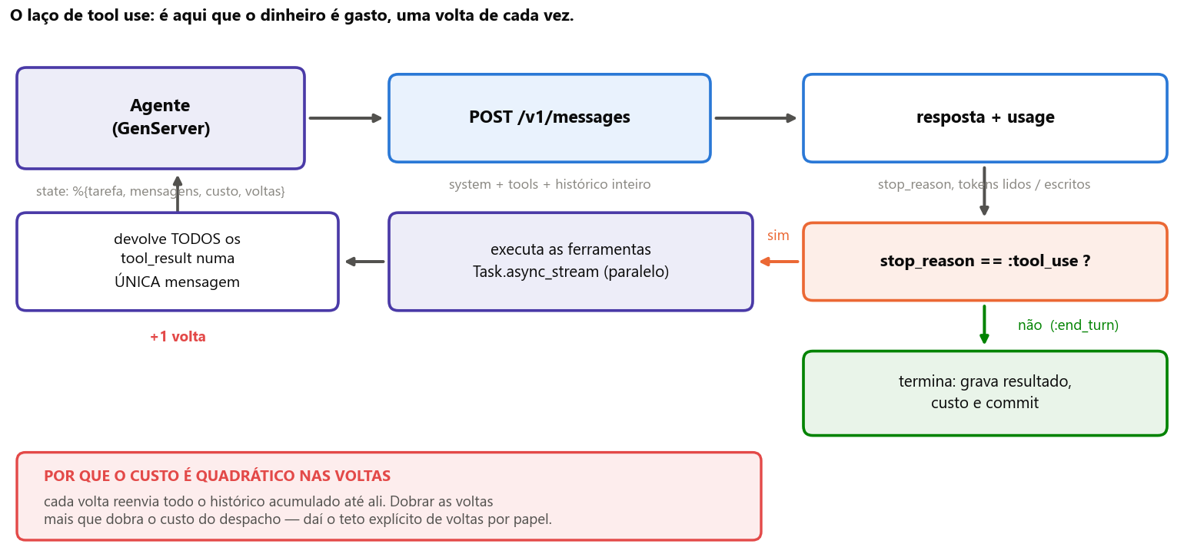
Figura 3 — O laço de tool use. Os resultados voltam sempre numa única mensagem, e as ferramentas pedidas na mesma volta são executadas em paralelo.
Daí uma propriedade que orienta o desenho inteiro: o custo não é proporcional ao tamanho do código, e sim ao número de idas ao modelo. Um agente que resolve a tarefa em oito voltas custa muito menos que um que leva vinte — mesmo escrevendo o mesmo arquivo no fim. É por isso que o sistema investe em dar ao agente um bom ponto de partida, em vez de deixá-lo descobrir o projeto sozinho.

4. Por que Elixir
O gargalo deste sistema não é cálculo: é espera. Cada agente passa a maior parte do tempo aguardando a resposta de um serviço remoto que pode demorar minutos, falhar no meio ou ser cortado por estourar um teto de gasto. A linguagem precisa, então, manter dezenas desses trabalhos em voo ao mesmo tempo, isolar a falha de cada um e permitir encerrar qualquer um deles com segurança.
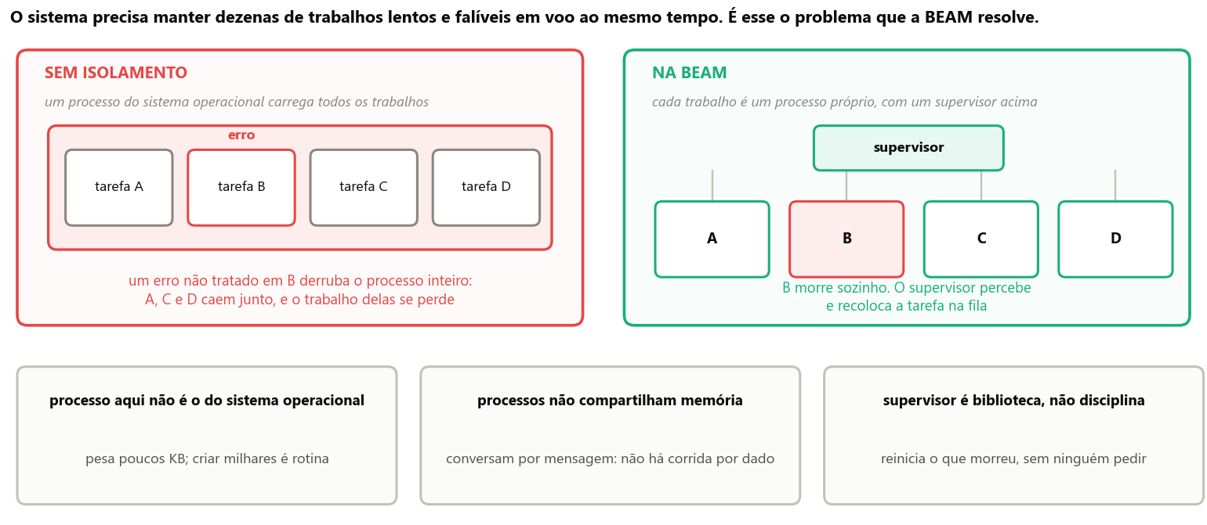
Figura 4 — A BEAM é a máquina virtual sobre a qual o Elixir roda. O isolamento entre processos é a propriedade que o sistema aproveita, e não um detalhe de implementação.
O que o sistema exige | O que a BEAM entrega
dezenas de trabalhos lentos ao mesmo tempo | processos leves: manter milhares deles é rotina
a falha de um trabalho não pode derrubar os outros | isolamento de memória: cada processo cai sozinho
alguém precisa perceber a falha e reagir | supervisor: reinicia ou devolve a tarefa à fila, sem ninguém pedir
cortar um trabalho no meio, com segurança | encerrar um processo é operação normal, não recurso de emergência
acompanhar tudo ao vivo numa tela | o painel roda no mesmo runtime, sem uma segunda aplicação

O QUE A ESCOLHA NÃO RESOLVE Elixir não torna o modelo mais barato: o preço por token é do provedor, e nenhuma árvore de supervisão muda isso. E o ecossistema de inteligência artificial da linguagem é menor que o de Python — o que aqui pesa pouco, porque a parte pesada do sistema é espera de rede, e a única etapa realmente numérica (transformar texto em vetores) tem biblioteca madura, descrita na seção 5.

5. As ferramentas, e o papel de cada uma
O sistema se organiza em cinco camadas, e cada uma só conhece a imediatamente abaixo: quem dispara não sabe qual agente vai rodar; quem decide a ordem não escreve código; quem escreve código não decide o que vem depois dele.
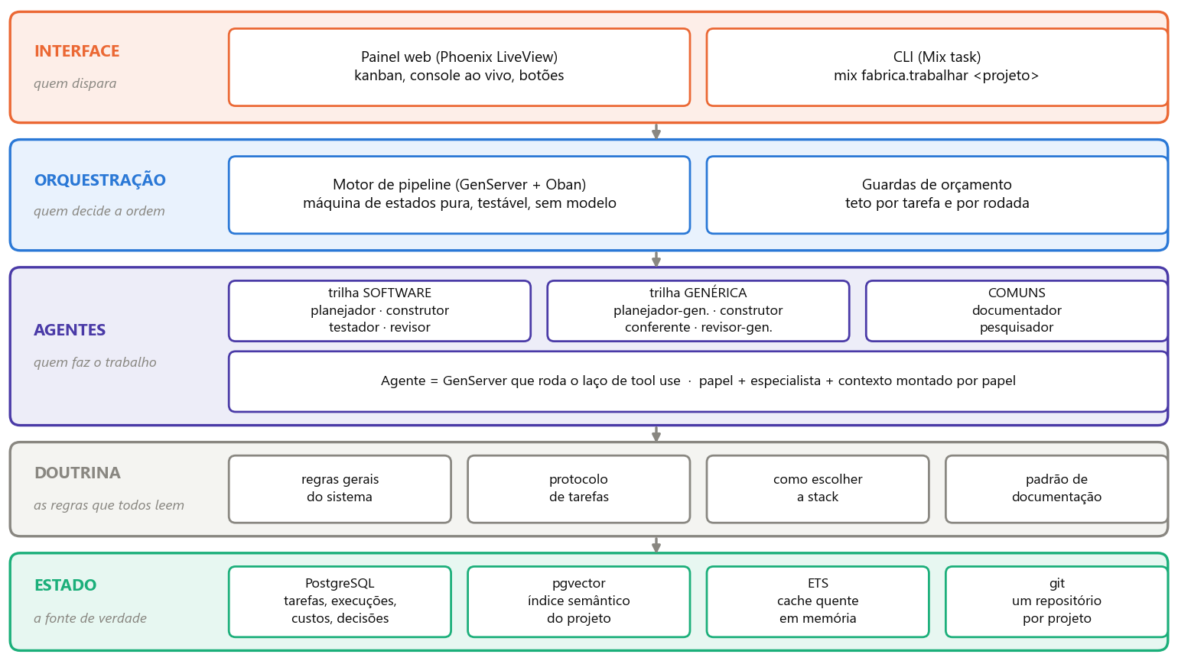
Figura 5 — As cinco camadas e a tecnologia de cada uma. A camada de estado, no rodapé, é a única fonte de verdade: tudo acima dela pode ser reiniciado sem perda.
Ferramenta | O que é | O que faz nesta aplicação
Elixir / BEAM | linguagem funcional e a máquina virtual que a executa | roda tudo; cada agente em voo é um processo dela
OTP | biblioteca de processos supervisionados que vem com a linguagem | dá o supervisor, o registro de processos e o teto de vida de cada agente
Phoenix / LiveView | framework web em que a tela é atualizada pelo servidor | o painel: quadro de tarefas e console ao vivo, sem escrever JavaScript
PostgreSQL / Ecto | banco relacional e a biblioteca que fala com ele | guarda tarefas, ciclos, custos e decisões; cada transição é uma transação
Oban | fila de trabalhos que vive dentro do próprio banco | enfileira o que precisa ser feito e devolve o que foi interrompido
Req | cliente HTTP | conversa com a API do modelo, com controle total do corpo da requisição
Nx / Bumblebee | computação numérica e modelos prontos rodando no próprio computador | transforma texto em vetores, em lote, sem chamar serviço pago
pgvector | extensão do PostgreSQL que guarda e compara vetores | a busca por significado no histórico do projeto (seção 9)
ExUnit / Mox | biblioteca de testes e de dublês | a suíte roda contra um cliente falso da API: sem rede e sem custo

Quatro dessas escolhas merecem justificativa, porque a alternativa óbvia seria outra:
- Oban, e não uma fila em memória. Um trabalho em memória some quando o programa reinicia. Como a fila vive no mesmo banco das tarefas, enfileirar e mudar o estado da tarefa acontecem na mesma transação — ou os dois valem, ou nenhum vale.
- Req, e não uma biblioteca pronta de agentes. O sistema precisa decidir, requisição a requisição, quais trechos do texto podem ser reaproveitados pelo provedor (seção 8). Camadas de conveniência costumam esconder exatamente esse controle.
- Bumblebee local, e não um serviço de embeddings. A transformação de texto em vetores acontece a cada commit, sobre o projeto inteiro. Rodando no próprio computador, é trabalho de processador; contratada por chamada, seria custo recorrente — e mandaria o código do projeto para fora.
- Cliente falso da API nos testes. Se a suíte chamar o modelo de verdade, cada execução custa dinheiro e depende da rede. Uma suíte assim deixa de ser executada, e um sistema sem suíte executada não tem como ser mudado com segurança.

6. A arquitetura em execução
Com o vocabulário e as ferramentas no lugar, a arquitetura pode ser descrita em uma frase: cada tarefa em voo é um processo supervisionado, e o estado dela não vive dentro desse processo — vive no banco. O processo pode morrer a qualquer instante sem que nada se perca.
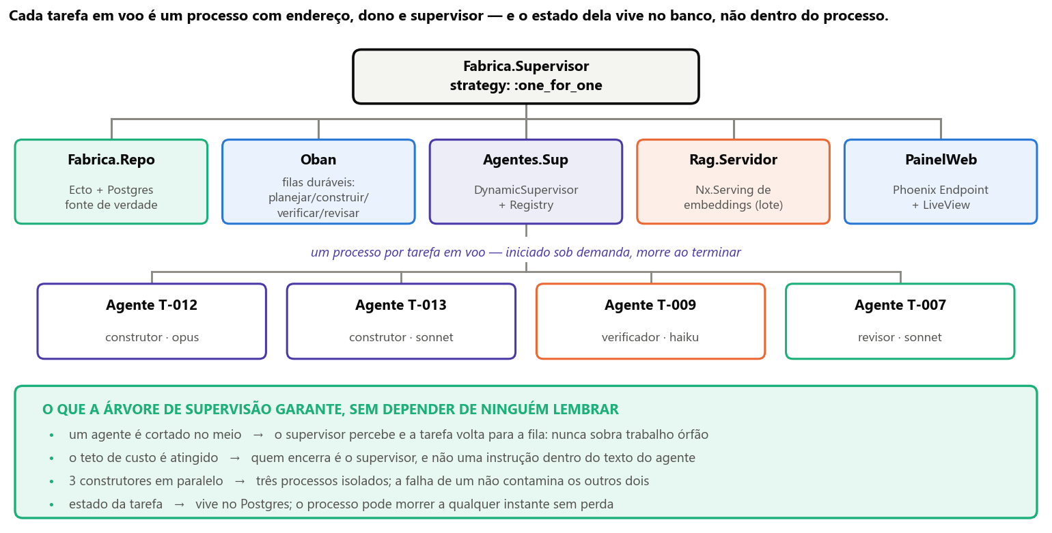
Figura 6 — A árvore de supervisão da aplicação. Cada caixa da faixa inferior é uma tarefa sendo trabalhada neste instante; a faixa verde lista o que a estrutura garante sem depender de disciplina de ninguém.
def handle_info(:trabalhar, estado) do
case Fabrica.Claude.mensagens(estado.corpo) do
{:ok, %{stop_reason: "tool_use"} = r} ->
# as ferramentas pedidas na mesma volta sao independentes: rodam em paralelo
resultados =
r.content
|> Enum.filter(&(&1.type == "tool_use"))
|> Task.async_stream(&Ferramentas.executar(&1, estado.confinamento),
max_concurrency: 4, timeout: :timer.minutes(2), on_timeout: :kill_task)
|> Enum.map(&resultado_ou_erro/1)

estado
|> anexar_turno(r.content, resultados) # TODOS os resultados num turno so
|> contabilizar(r.usage) # custo e tokens gravados por volta
|> continuar_ou_parar() # teto de voltas e de gasto

{:ok, %{stop_reason: "end_turn"} = r} ->
{:stop, :normal, finalizar(estado, r)}
end
end
O laço da figura 3, escrito como um processo do Elixir. O que não aparece aqui — teto de voltas, teto de gasto, prazo e reinício — não é pedido ao modelo: é responsabilidade do supervisor.

7. O ciclo de uma tarefa
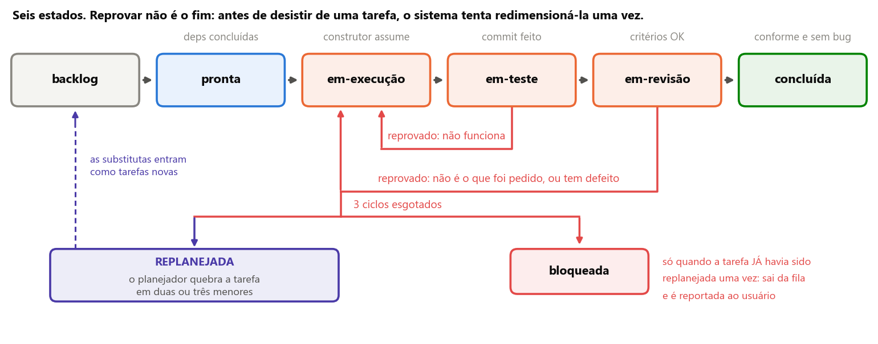
Figura 7 — Os seis estados de uma tarefa. As duas setas vermelhas de volta são os portões reprovando. Esgotados os três ciclos, há duas saídas — e a primeira não é desistir: a tarefa é quebrada em menores e volta para a fila.
Quem verifica pergunta “funciona?” e executa literalmente cada critério de aceite, registrando a evidência. Por isso os critérios são escritos como comando mais resultado esperado, nunca como frase avaliativa.
Quem revisa pergunta “é o que foi pedido, e está correto?” — duas checagens distintas. E aqui está o ponto sutil do desenho: uma entrega pode passar em todos os critérios, não ter defeito nenhum e ainda assim não ser a tarefa. Critério mal escrito não é licença para entregar outra coisa.
Reprovar não é o fim da linha. O sistema responde ao fracasso em degraus, e cada degrau só é usado depois que o anterior falhou de verdade — o gatilho é sempre um fato registrado, nunca um palpite sobre dificuldade:
- 1ª reprovação — sobe de modelo. A tarefa volta ao construtor, agora executada por um modelo mais capaz. Insistir no mesmo modelo depois de uma reprovação paga o ciclo inteiro de novo e queima uma das três tentativas.
- 2ª reprovação sob o mesmo especialista — troca de especialista. Ele foi escolhido no planejamento, antes de se saber onde a tarefa iria falhar; repetir é apostar duas vezes no mesmo palpite.
- 3 ciclos esgotados — replanejamento. O planejador reexamina a tarefa e a quebra em duas ou três menores, que entram na fila como tarefas novas. A original é cancelada, com referência às substitutas. É o reconhecimento de que o problema pode não ser de execução, e sim de dimensionamento.
- Esgotou de novo — aí sim bloqueia. Uma tarefa que já nasceu de replanejamento e falha outra vez é reportada ao usuário. O sistema não replaneja um replanejamento: se o problema resistiu a duas leituras diferentes, ele precisa de uma decisão humana.
Toda transição é uma transação: novo estado, relatório da etapa e custo entram juntos, ou não entram. É isso que permite perguntar depois quanto custou cada ciclo separadamente.
A mesma estrutura constrói apresentações, documentos e análises. O que separa os dois casos não é “é código?”, e sim como se prova que ficou pronto: em software a prova vem de graça — o programa roda e passa ou quebra. Fora dele, a primeira tarefa passa a ser instalar um verificador, e cada critério é rotulado conforme o grau de prova que sustentou: executado por comando, inspecionado por script ou julgado contra itens objetivos.

8. O custo, e como ele é controlado
Como cada volta do laço reenvia o contexto inteiro, o gasto cresce com o número de voltas multiplicado pelo tamanho do que elas carregam. A alavanca principal vem de um recurso do provedor: trechos do início da requisição podem ser guardados já processados e reaproveitados nas requisições seguintes, por um décimo do preço. Para isso, o texto precisa ser montado do mais estável para o mais volátil.
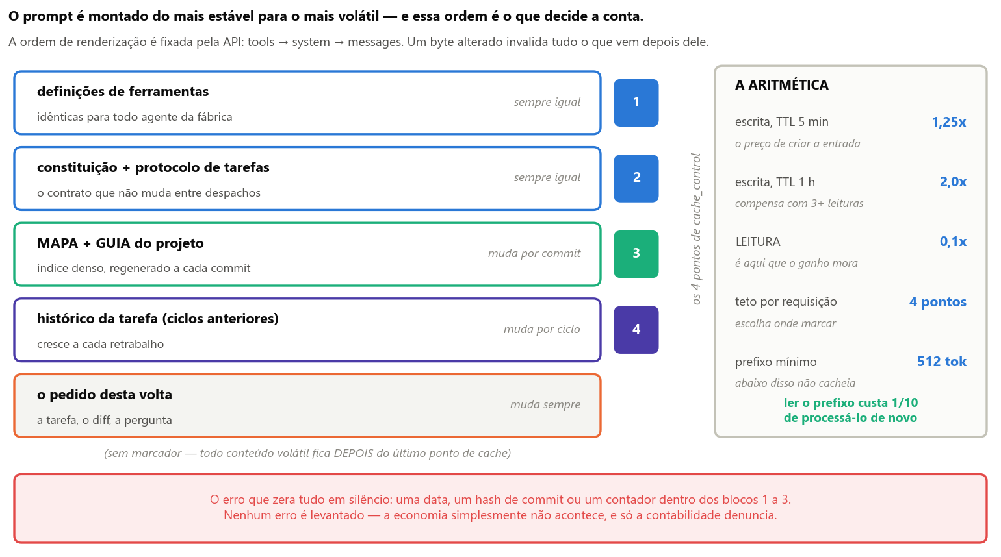
Figura 8 — A ordem dos blocos é a ordem em que o provedor monta a requisição, e é ela que determina o que pode ser reaproveitado.
Alavanca de custo | Efeito
Prefixo estável e reaproveitado | o trecho repetido cai para um décimo do preço
Contexto conforme o papel | o revisor recebe o diff, não o código inteiro
Critérios executáveis rodados antes | o que falha volta sem gastar um agente
Modelo conforme o papel | verificar é mecânico e usa o modelo mais barato
Trabalho em lote | metade do preço quando não há pressa pela resposta

A ARMADILHA QUE ANULA ISSO, EM SILÊNCIO O reaproveitamento exige que o trecho estável seja idêntico byte a byte entre uma requisição e outra. Uma data, um contador ou um código de commit dentro dele invalida tudo o que vem depois — sem erro e sem aviso, apenas com a economia que não acontece. Por isso o sistema traz um teste que monta o prefixo duas vezes e falha se os bytes divergirem.

9. A memória do projeto
Um agente começa sempre sem memória do que houve antes, e o sistema resolve isso em duas camadas. A primeira é um índice gerado por script, sem custo de modelo, que responde “o que existe e como se chama” — a árvore de arquivos com a assinatura de cada função pública. A segunda responde a pergunta que mais desperdiça trabalho numa fábrica: “isto já foi resolvido aqui, e o que foi decidido na época?”. Essa não se responde por nome de função, e sim por significado — e é para ela que existem os vetores.
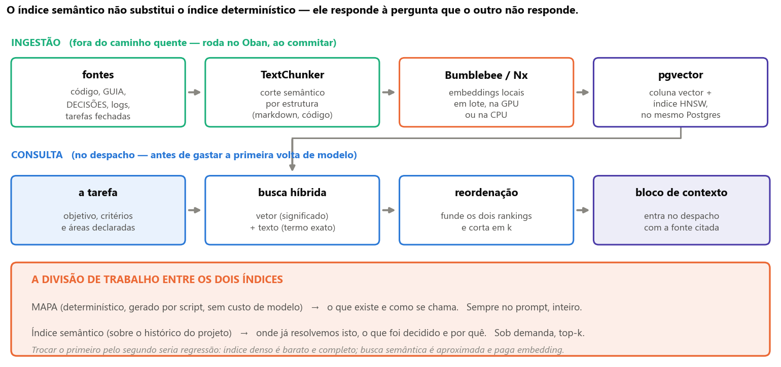
Figura 9 — A indexação roda ao commitar, fora do caminho quente; a consulta roda no início do trabalho, antes de gastar a primeira volta de modelo. O material indexado não é o código: é a história do projeto.
QUANDO NÃO USAR Busca por significado é aproximada e devolve trechos, não verdades. Ela não substitui o índice gerado, que é exato e grátis, nem responde o que uma consulta comum responde melhor: “quais tarefas estão bloqueadas” é uma consulta ao banco, não uma pergunta em linguagem natural. Ela entra quando a pergunta é sobre precedente e o vocabulário exato é desconhecido.

10. Plano de execução, escopo e limites
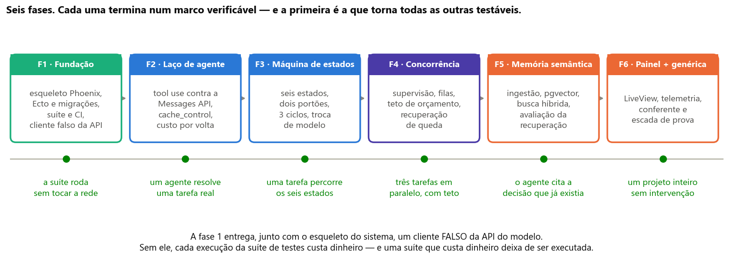
Figura 10 — As seis fases e os marcos que as encerram. O marco é sempre um comportamento observável, nunca um percentual de conclusão.
A ordem não é arbitrária: cada fase entrega algo verificável e destrava a seguinte. A primeira é a que dá vontade de pular, e é a mais importante — é ela que torna todas as outras testáveis.
Dentro do escopo | Fora do escopo, e por quê
Planejar, construir, verificar, revisar e documentar projetos | publicar em produção: custo externo e credencial de terceiros
Execução num só computador, com concorrência e supervisão | distribuir em vários: o gargalo é a espera pelo modelo
Índice semântico do histórico, com avaliação das buscas | treinar modelos: custos irreais para um projeto de pequeno porte
Painel local para acompanhar e disparar o trabalho | vários usuários e autenticação: é ferramenta de um operador

Limites conhecidos do desenho
Limite | Como o desenho responde
O ganho de reaproveitamento pode não se confirmar | teste que monta o prefixo duas vezes e compara byte a byte
A busca por significado pode trazer trecho inútil | conjunto de perguntas com resposta conhecida, medido a cada mudança
Uma só árvore de arquivos por projeto | as áreas que cada tarefa declara viram exclusão mútua verificada pelo sistema
O portão do meio é frágil fora de software | grau de prova obrigatório, com a proporção visível no painel

O que o trabalho pretende demonstrar: que a diferença entre um assistente de programação e uma linha de produção está inteiramente na camada de governança — papéis com autoridade explícita, estado transacional, portões operados por quem não construiu e falha limitada por desenho. Nada disso depende de um modelo específico ou de um fornecedor.

